(Titre)cellule végétal et animal

(Cours : )Science

Présenté à
Daniel

Par : William Alain, Brande Grondin, Alexy Berthiqune
Groupe:102
Poste:11

(Lieu:) ESV
(Date:) 13 désembre

Observation : si on a un microscope on va parler de cellule
(objettitre)

Interrogation :Quelle differance a-t-il entre cellule végétale et une cellule animal

Hypothèse : Je suppose que la cellule animal et ronde et la cellule végétal et rectangle

Expérimentation :
Matériel :microscope cellule

Manipilation : (verbe d’actionmateriel)
Regarder les cellules dans le microscope

Résultats
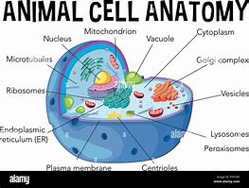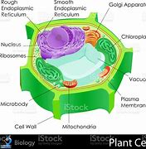

Exercices :

1-À l’aide de quelle appareil peut-on observer des cellules? D’un microscope

2-Quelle est la plus petite unité de vie du vivant? Cellule animal

3-Donne deux structure cellulaires que l’on ne retrouve que chez les cellules végétal? Membrane nucléaire et chloroplasme

4- Qu’est-est-ce qu’un tissu? C’est le cytoplame

5-Quelle caractéristique te permet de croire que les échantillons viennet du vivant? La mambrane

6-Qu’est-ce qu’un organe? C’est le cytoplame

Discussion :(Analyse des résultas)
D’après mes résultats, l’inconnu #1 est animal parce que le noyau n’est pas exactement au milieu et elle a un vacuole.la cellule 2ef végétal parce qu’elle a une Grande vaccule d’eau et a une paroi cellulostique

Conclusion Mon hypothèse est fause puisque le plus oetite unité de vie est 1.

